https://zhuanlan.zhihu.com/p/19763358

以时间作为参照来观察动态世界的方法我们称其为时域分析

任何周期函数,都可以看作是不同振幅,不同相位正弦波的叠加

傅里叶分析可分为傅里叶级数和傅里叶变换

很多在时域看似不可能做到的数学操作,在频域相反很容易。就需要傅里叶变换

尤其从某条曲线中去除一些特定的频率成分,工程上称为滤波,在频域才能轻松的做到

求解微分方程,傅里叶变换则可以让微分和积分在频域中变为乘法和除法

频谱+相位谱

傅里叶级数的本质是将一个周期的信号分解成无限多分开的（离散的）正弦波

傅里叶变换:将一个时域非周期的连续信号转换为一个在频域非周期的连续信号

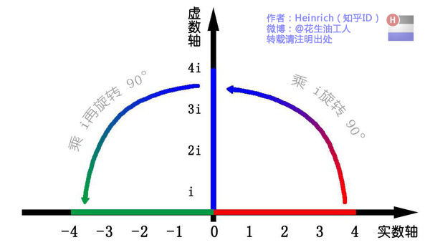

乘-1其实就是乘了两次i使线段旋转了180度,那么乘一次i=旋转了90度

实数轴与虚数轴共同构成了一个复数的平面,复平面

乘虚数i的一个功能,旋转

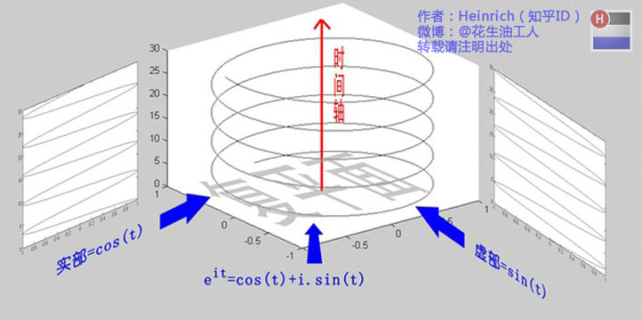

逆时针旋转的我们称为正频率,顺时针旋转的我们称为负频率